# Lab_3 基于监督学习的情感识别

## 一、实习目的与要求

1、结合实际应用理解监督学习分类过程；

2、理论结合实践，采用至少两种分类方法实现AFEW自发表情类别预测；

3、通过进一步查阅文献，了解相关研究方向的最新研究进展。

## 二、实习题目

#### 【实验数据】

AFEW数据集是视频情感识别问题中最具有挑战性的数据集之一，其中包括773组训练集，383组验证集和653组测试集（官方未公开），包括七种基本表情：Angry，Disgust，Fear，Happy，Neutral，Sad和Surprise。数据集中存在光照变化，面部遮挡，头部姿势和数据不平衡等问题，因此识别难度较大。

提供的数据已经完成的数据预处理包括：已将每个视频数据转换成了一系列视频帧数据，数据清洗和人脸检测。

#### 【过程描述】

1. 如有需要，可根据自己的实验情况再进行相应的数据预处理，如数据增强等等。
2. 要求采用至少两种分类器（决策树、贝叶斯、SVM、神经网络、深度学习等），自动识别面部表情。
3. 要求对实验结果进行详细分析，包括不同方法之间的对比，实验不足等等。
4. 要求绘出混淆矩阵、计算准确率等结果图。

#### 【提交时间】

2020年4月15日之前，将[实验报告上传至微云](mailto:实验报告发送到邮箱liuyy@cug.edu.cn)。文档名称：第三次实验报告-学号-班级-姓名。

#### 【源代码】

（附上源代码）

#### 【改进设想】

（或查阅文献提出改进设想；或考虑与第三方机器学习库分类结果的比较；或与采用其他分类算法实现的结果比较等）。

## 三、本次实习小结

1. 决策树  
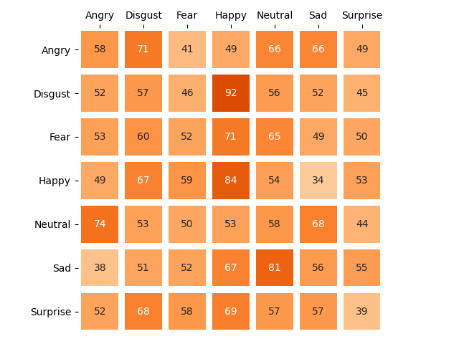

2. 随机森林

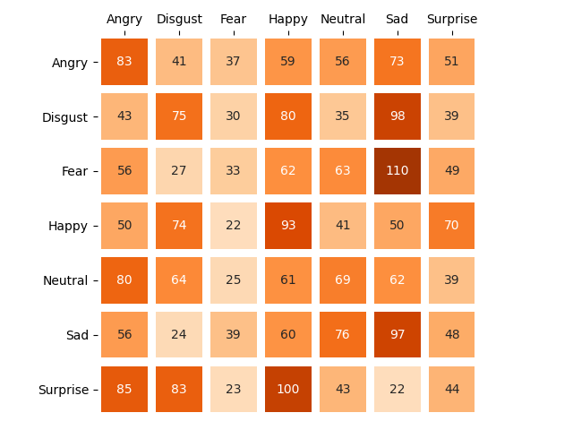

3. k近邻

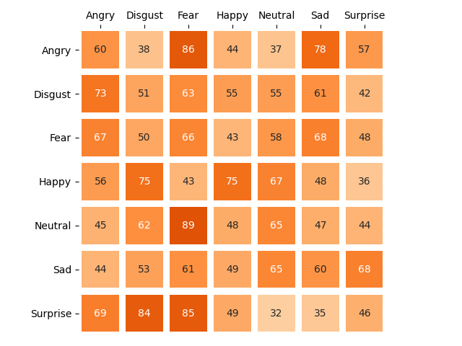

4. SVM

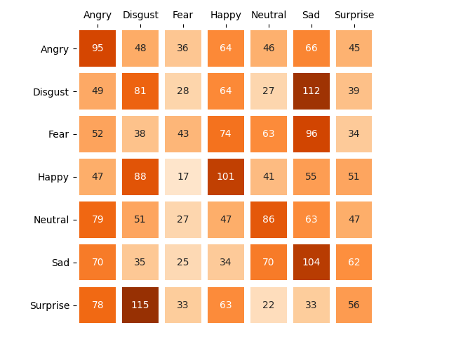

* + - 1. 数据量特别大，于是采用了随机的方法，每组取出500张随机的图片。
      2. 同样是解决上面数据太大耗时的问题，提前将图片resize成相同的大小，并且灰度化，提取特征。
      3. 运行结果如下图所示  
         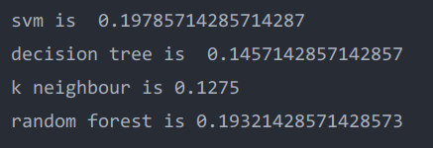
      4. 1 / 7 = 0.14  
         所以决策树和K近邻没有效果  
         svm和随机森林的效果还可以，在混淆矩阵的热力图中也可以看得出来。

=======================================================

我的联系方式：

电话：13349830890

邮箱：liuyy@cug.edu.cn